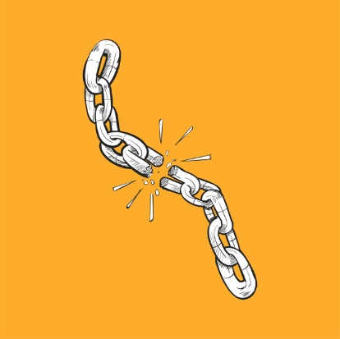
ACTIVIDAD N°1: La Libertad
Escuchamos la canción “El oso”.
https://www.youtube.com/watch?v=GKBaQohqL7E
Conversamos en familia sobre lo que le sucedió, ¿Cómo se habrá sentido?
Dibujamos lo que para nosotros significa ser libres.

ACTIVIDAD N°2: ¡Jugamos Correcarretas!
Les dejo un juego de recorrido referido a lo que estuvimos viendo hoy en zoom. Lo pueden imprimir o dibujar respetando los números.
El archivo con el juego y sus reglas se encuentra en la página, debajo de esta actividad.
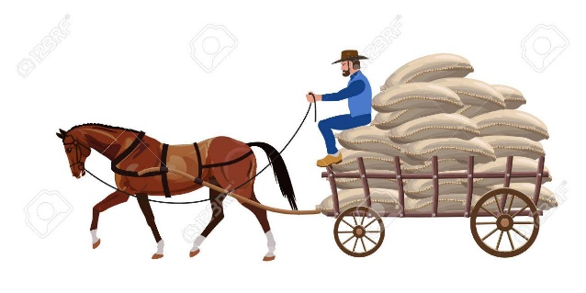
¡A divertirse!!
